GE-RM
Gewässername
Gewässerentwicklungs- und Risikomanagementkonzept
Bericht Vorüberlegung
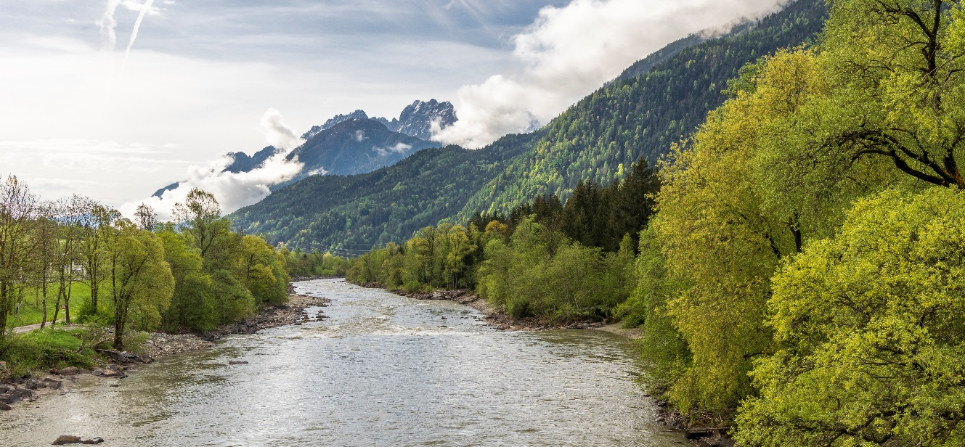

Projektbeteiligte

Auftraggeber
Amt der Steiermärkischen Landesregierung
A14 Wasserwirtschaft, Ressourcen und Nachhaltigkeit,
Referat Schutzwasserwirtschaft, Wartingergasse 43, 8010 Graz

Projektnummer Einlagenzahl
XX XX

Bearbeiterteams
Büro 1 Namen
Büro 2 Namen

Gemeinden
Grän, Tannheim, Zöblen, Schattenwald, Vils

Beteiligte Fachstellen
Amt der Tiroler Landesregierung, Baubezirksamt Reutte
Amt der Tiroler Landesregierung, Abt. Wasserwirtschaft, Fachbereich Gewässerökologie
Amt der Tiroler Landesregierung, Sachgebiet Hydrographie und Hydrologie
Amt der Tiroler Landesregierung, Abt. Raumordnung und Statistik
Bezirkshauptmannschaft Reutte, Referat Umwelt
Wildbach- und Lawinenverbauung, Sektion Tirol, Gebietsbauleitung Außerfern
Bundesministerium für Land- und Forstwirtschaft, Klima- und Umweltschutz, Regionen und Wasserwirtschaft, Abteilung Hochwasserrisikomanagement

Alle Rechte vorbehalten
Eisenstadt, 2026

Inhaltsverzeichnis
1. Allgemeines 5
1.1 Einleitung 5
1.2 Planungsprozess Phase 1 5
2. Aufgabenstellung und Priorutäten 6
2.1 hochwasserrisikomanagement 6
2.2 Gewässerentwicklung 6
2.3 Weitere Schwerpunkte (Feststoffhaushalt, Wasserrechte, etc.) 6
3. Planungsgebiet 7
3.1 Methodik 7
3.2 Festgelegtes Planungsgebiet 7
4. Datengrundlagen 8
4.1 Hochwasserrisikomanagement 8
4.1.1 GIS-Datensätze 8
4.1.2 Weitere Unterlagen und Daten 9
4.2 Gewässerentwicklung 10
4.2.1 GIS-Datensätze 10
4.2.2 Weitere Unterlagen und Daten 10
4.3 Planungsrahmenbedingungen 11
4.3.1 GIS-Datensätze 11
4.3.2 Weitere Unterlagen und Daten 12
4.4 weitere dAten zu FEststoff, Naturschutz, etc. 12
5. Festlegung von analysen 13
6. Projektorganisation 14
7. Beteiligungs-und Informationskonzept 15
8. Zeitplan 16
9. Kosten 17
10. Ausschreibung und Vergabe 18
Literaturverzeichnis 19
Anhang 20

- Allgemeines
  - Einleitung
Das Gewässerentwicklungs- und Risikomanagementkonzept ist ein übergeordnetes Planungsinstrument des Wasserbaus und sieht gemäß Leitfaden (BMLUK, 2024) eine Bearbeitung in drei Phasen vor. Der vorliegende Bericht stellt die Dokumentation der verwaltungsinternen Vorüberlegungen in Phase I dar.
  - Planungsprozess Phase 1
- Beschreibung der Projektorganisation und Struktur der Phase 1
  - Wer war an den Vorüberlegungen beteiligt? Wie sind die Zuständigkeiten?
- Beschreibung der fachübergreifend stattgefundenen Vorabstimmung
  - Mit welchen fachübergreifenden Stellen (WPO, Hydrologie, WLV, Gewässerökologie, Naturschutz, Raumordnung) wurde bereits Kontakt aufgenommen?

- Aufgabenstellung und Priorutäten
- Anlass und Prioritäten im GE-RM
  - hochwasserrisikomanagement

  - Gewässerentwicklung

  - Weitere Schwerpunkte (Feststoffhaushalt, Wasserrechte, etc.)
- Welche weiteren Problemstellungen und Schwerpunkte sollen im GE-RM bearbeitet und als Analysen beauftragt werden?
- Planungsgebiet
  - Methodik
- Wie wurde das Planungsgebiet festgelegt?
  - Festgelegtes Planungsgebiet
- Darstellung der festgelegten Planungsgebiete

- Datengrundlagen
- Auflistung der zur Verfügung stehenden Daten und Unterlagen
- In den nachfolgenden Tabellen sind bereits die verpflichteten Projektgrunddaten angeführt. Sind die Anforderungen an die Datengrundlagen ausreichend erfüllt?
- Wurden fachübergreifende Daten mit den jeweiligen Dienststellen bezüglich Datenstand und -aktualität abgestimmt?

Abkürzung | Erläuterung
 | Abteilung xy , Amt der xy Landesregierung
BMLUK | Bundesministerium für Land- und Forstwirtschaft, Klima- und Umweltschutz, Regionen und Wasserwirtschaft
BEV | Bundesamt für Eich- und Vermessungswesen
GIP | Geographenintegrations-Plattform
WLV | Wildbach- und Lawinenverbauung
UBA | Umweltbundesamt
ODG | Offene Daten Österreich
  - Hochwasserrisikomanagement
    - GIS-Datensätze
Datensatz | Produkt | Quelle | Aktualität  (YYYY-MM) | Vorhanden Ja/Nein
Überflutungsflächen (HQ30/HQ100 /HQ300) | ABU xy
Gefahrenzonen | GZP xy
APSFR Gebiete | RMP | BMLUK | 2024
Maßnahmenprogramm der APSFR Gebiete | RMP | BMLUK | 2024
Gebäudegrundriss | DLM | BEV | 2022-10
Straßennetz | GIP-04-2024 | gip.gv.at | 2024-04
Stromleitungen | DLM | BEV | 2024-05
Strommasten | DLM | BEV | 2024-05
Kritische Infrastruktur | DLM | BEV | 2024-05
Versorgungsinfrastruktur | DLM | BEV | 2024-05
AGWR Gebäude und Adressen | AGWR II | Statistik Austria, BEV | 2024-04

    - Weitere Unterlagen und Daten
- Bestehende Maßnahmenplanungen und Vorprojekte
- Ereignisdokumentationen
- Bekannt Erosions- oder Anlandungsstrecken
- Relevante Informationen der WLV
- Ggf. Unterlagen zu bestehenden Schutz- und Regulierungsbauten
- Ggf. Schutzbauten aus Bauwerkskataster (Profile aus Projekten und Bescheiden)
- Ggf. Betriebsordnungen für Rückhaltebecken, Kraftwerke und Seeklausen
- Ggf. Wildbachaufnahmeblätter von relevanten Zubringern, Bauwerkskataster WLV, Gefahrenzonen WLV
- Etc.
Unterlagen | Quelle | Aktualität  (YYYY-MM)
Generelles Projekt xy | Büro xy | 2023
Ereignisdokumentation Hochwasser xy | Büro xy | 2024
Bekannte Erosions- und Anlandungsbereiche (aus Erfahrungen bei Gewässerpflege) | Verband xy | 2024
Wildbachaufnahmeblätter | WLV | 2022
  - Gewässerentwicklung
    - GIS-Datensätze
Datensatz | Produkt | Quelle | Aktualität  (YYYY-MM)
Teilabschnitte mit Gewässertypologie | NGP | BMLUK | 2022-05
WRRL-Wasserkörperbewertung | NGP | BMLUK | 2022-05
Messnetz mit Messwerten | NGP | BMLUK | 2022-05
Längselemente | NGP | BMLUK | 2022-05
Morphologie-Bewertung | NGP | BMLUK | 2022-05
Restwasserstrecken | NGP | BMLUK | 2022-05
Schwallbelastung | NGP | BMLUK | 2022-05
Staustrecken | NGP | BMLUK | 2022-05
Querbauwerke | NGP | BMLUK | 2022-05
Einleitungspunkte EMREG | NGP | BMLUK | 2022-05
Maßnahmenplanung NGP | NGP | BMLUK | 2022-05

    - Weitere Unterlagen und Daten
- Bestehende Maßnahmenplanungen und Vorprojekte
- Bestehende Maßnahmenumsetzungen
- Ggf. Machbarkeitsstudien in Schwallstrecken
- Ggf. Wassertemperaturdaten
Unterlagen | Quelle | Aktualität  (YYYY-MM)
Renaturierungsprojekt xy | Büro xy | 2023
Kollaudierungsunterlagen Projekt xy | Büro xy | 2024
Vorstudie xy | Büro xy | 2024

  - Planungsrahmenbedingungen
    - GIS-Datensätze
Datensatz | Produkt | Quelle | Aktualität  (YYYY-MM) | Vorhanden  Ja/Nein
Gewässernetz | GGN v18 | UBA | 2023-08
Kilometer- und Hektometersteine | GGN v18 | UBA | 2023-08
Orthofotos
Geländemodelle
Nationalparke |  | UBA
Natura2000 Schutzgebiete |  | UBA
Grundwasserschutzgebiete | Ertragslagen WRRL | BMLUK | 2022-05
Wasserschongebiete | NGP | UBA | 2021
Feuchtgebietsinventar |  | UBA | 2012
Aueninventar |  | UBA | 2023
Öffentliches Wassergut - Grundstücke  (Auswertung DKM nach öffentlichen Flächen) | DKM | BMLUK | 2021
Öffentliches Wassergut - Nutzfläche  (Auswertung DKM nach öffentlichen Flächen) | DKM | BMLUK | 2021
DKM | DKM | BEV
Historische Karten
Regionale Klimaprognosen
Leitungskataster

    - Weitere Unterlagen und Daten
- Ggf. Nutzungen im EZG
Unterlagen | Quelle | Aktualität  (YYYY-MM)

  - weitere dAten zu FEststoff, Naturschutz, etc.
- Ggf. Daten zu Feststoff- und Sedimenthaushalt
- Ggf. Informationen zu Managementplänen von Naturschutzgebieten
Unterlagen | Quelle | Aktualität  (YYYY-MM)

- Festlegung von analysen
- Festlegung welche Arbeitspakete und Analysen im GE-RM beauftragt werden sollen

- Projektorganisation
- Festlegung der Zuständigkeiten (zumindest Projektleitung und stellvertretende Projektleitung)
- Ggf. Operative Abwicklung von Besprechungen, Workshops, etc. nach Vergabe durch Auftragnehmer
- Beteiligungs-und Informationskonzept
- Darstellung in welcher Phase welche Zielgruppe in welchem Format informiert und beteiligt werden soll
- Definition der Zielgruppen Verwaltungskreis, Resonanzgruppe und alle Interessierten

- Zeitplan
- Darstellung der verschiedenen Projektphasen, Abstimmungen, Beteiligungen und Meilensteine des Projektes in einem Zeitplan
- Kosten
- Abschätzung der zu erwartenden Kosten basierend auf Stundensätzen sowie abgeschätztem Zeitaufwand
- Plausibilisierung der geschätzten Kosten
- Ausschreibung und Vergabe
- Welche Vergabe ist aufgrund der abgeschätzten Kosten zulässig?
- Welche Teile sollen wie ausgeschrieben werden?
- Es wird eine Vergabe basierend auf dem Bestbieterprinzip (technisch und wirtschaftlich günstigstes Angebot), bewertet nach dem Angebotspreis (40%) und einem abzugebenden Konzept (60%) empfohlen.

Literaturverzeichnis

Anhang

